Хроленок Мария Сергеевна

Урок № 53 Биология 9 класс 22.04.2022

Тема урока: Среды обитания и черты приспособленности организмов к различным средам обитания.
Цель урока: формирование представления об основных типах органов дыхания различных групп животных и процессе газообмена в организме

В рабочей тетради запишите число и тему урока.

- Теоретический материал.

Приспособленность - спектр характерных черт приспособленности организмов к среде, позволяющих выживать в конкретных условиях и продолжать род.
Морфологические адаптации заключаются в особенностях строения. У Дарвина излюбленным примером адаптации был дятел, который способен лазать по стволам деревьев и вылавливать насекомых в трещинках.
Иные примеры: разная форма клювов (влияет метод питания); строение ног у различных видов крылатых (у водоплавающих они снабжены перепонками для плавания, бегающие виды птиц имеют очень сильные ноги).
Физиологические адаптации способствуют незамедлительной реакции живого организма на действие негативного фактора среды.
Возможность поддерживать относительно постоянную температуру тела позволила теплокровным организмам занять экологические ниши, которые недоступны для обитателей тропиков, Заполярья, пустыни. Такая способность – результат теплопродукции и теплоотдачи.
Инфракрасное зрение необходимо совам и оленям для ночной охоты или поиска пищи.
Адаптации, защищающие от одного вида, не смогут спасти от иного. К примеру, панцирь степной черепахи спасает от множества хищников, но не защитит её от некоторых хищных птиц, которые сбрасывают животное с какой-либо высоты. Колючки ежа не смогут спасти его от хищников, если те бросят его в воду. Ядовитые змеи беззащитны перед мангустами.
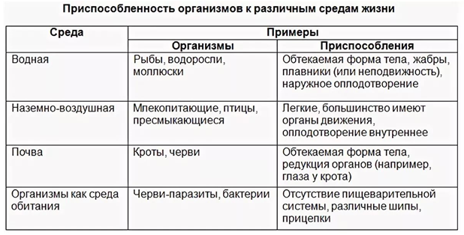

II. Закрепление материала.

1. Изучите теоретический материал, сделайте краткий конспект, зарисуйте таблицу.
2. Откройте § 41 и выпишите кратко ответьте на вопросы № 2,3 (на странице 155).

III. Контроль знаний.

Устно ответьте на вопросы:
1. Что такое местообитание?
2. Что такое конкуренция?
IV. Домашнее задание.

1. Повторить § 41 и теоретический материл.

Задание, выполненное в письменном виде, может быть сфотографировано или отсканировано и отправлено в виде файла. Для обратной связи можно использовать электронную почту maria_emily@mail.ru, социальные сети ВК.

